Anexo 2
Practico los movimientos y la escritura de las letras E - I
1. Te invitamos a ver el siguiente video para aprender a realizar el movimiento de las
letras en estudio E- I en mayúscula y minúscula. Para esto, haz click en el anexo 3 para ver el tutorial.
Con la ayuda de un adulto te pedimos que sobre una bandeja pongas:
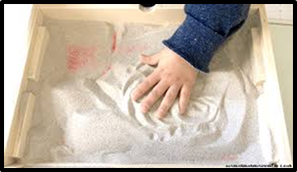
• Sal
• Harina
• Sémola
• Arena

Ahora puedes comenzar a practicar varias veces el movimiento de las letras que aprendiste
e – i
Puedes escribir ambas vocales en pizarritas o ventanas con plumones no permanentes y sobre una hoja de papel con distintos tipos de lápices plumones, cera, de colores, scriptos.
Lo importante es seguir el movimiento que le corresponde a cada vocal.
Realiza vocales mayúsculas y minúsculas de diferentes tamaños y colores.
Recuerda que si lo escribes sobre una hoja de papel, lo debes guardar en la caja de
“Mis tesoros”

2. ¡A recortar y pegar!
Para la siguiente actividad necesitaras:
Hojas de papel
Tijeras
Pegamento
Diarios y revistas para recortar
*Si no tienes revistas o diarios puedes realizar la misma actividad dibujando.

A trabajar!!!
Divide una hoja de papel en dos columnas.
Escribe en la parte superior las vocales e- i. (una vocal en cada columna)
Recorta, pega o dibuja 5 objetos, animales o palabras que comiencen con esos sonidos.

